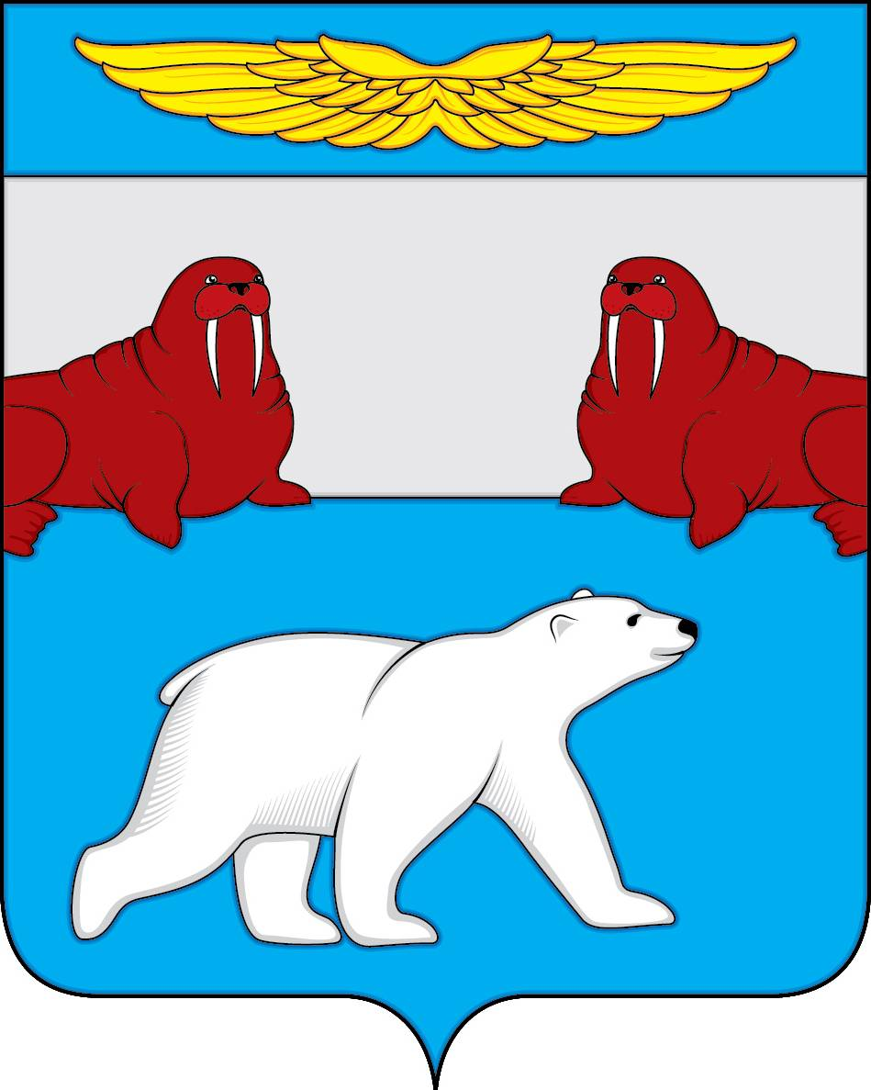

Администрация
Сельского поселения
«Поселок Амдерма» Заполярного района
Ненецкого автономного округа

(Администрация Сельского поселения «Поселок Амдерма» ЗР НАО)

ПОСТАНОВЛЕНИЕ

22 декабря 2021 года | № 151-П
О признании утратившим силу постановления Администрации муниципального образования «Поселок Амдерма» Ненецкого автономного округа

На основании Постановления Администрации муниципального района «Заполярный район» от 21.12.2021 № 290п «Об отмене постановления Администрации муниципального района «Заполярный район» от 17.08.2021 № 195п», в связи с невозможностью реализации мероприятия «Поставка модульной пекарни в п. Амдерма МО «Поселок Амдерма» НАО» в 2021 году,

АДМИНИСТРАЦИЯ СЕЛЬСКОГО ПОСЕЛЕНИЯ
«ПОСЕЛОК АМДЕРМА» ЗР НАО ПОСТАНОВЛЯЕТ:

- Признать утратившим силу постановление Администрации муниципального образования «Поселок Амдерма» Ненецкого автономного округа от 18 августа 2021 № 89 – П.;
- Настоящее постановление вступает в силу со дня его подписания.

Глава Сельского поселения
«Поселок Амдерма» ЗР НАО М.В. Златова

